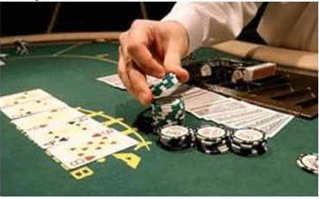
Все не раз слышали про игровую зависимость. С медицинской точки зрения алкоголь, героин, никотин или азартные игры – все они имеют общие свойства. Какую пользу и какой вред приносят азартные игры, и главное – кому?
Патология игровой зависимости выражается в продолжительной, повторяющейся и, зачастую, возрастающей тяге к азартным играм, которая наносит ущерб социальной жизни человека и приводит к таким последствиям, как долги, разрушение семейных связей и снижение интереса к профессиональному росту.
В группе риска в основном находятся граждане мужского пола в возрасте примерно 30 лет. В большинстве случаев это люди, находящиеся под угрозой попытки суицида. Ключевым моментом и начальным толчком к продолжению игры могут быть первоначальный выигрыш или какие-либо тяжелые события в личной жизни: отсутствие или недостаток общения и теплых эмоциональных взаимоотношений в семье, отсутствие серьезных увлечений, интересов, хобби, привязанностей, не связанных с игрой или профессиональные неудачи.

Что делать при наличии игровой зависимости?
Сначала необходимо выяснить, действительно ли речь идет о пристрастии к азартным играм, которое уже дошло до стадии болезни. Для этого следует обратиться в специализированную консультацию.
Любой гражданин может самостоятельно ограничить себя в посещении игорных заведений на срок от шести месяцев до трех лет путем подачи соответствующего письменного заявления любому организатору азартных игр республики. Данное заявление возврату не подлежит и рассматривается как заявление, поданное всем организаторам азартных игр на территории Республики Беларусь. Таким образом, подав заявление любому организатору азартных игр, физическое лицо ограничивает себя в посещении всех игорных заведений на территории Республики Беларусь.
Соответственно организаторам азартных игр запрещается допускать в игорное заведение физических лиц, самостоятельно ограничивших себя в посещении игорных заведений.

Помните, что «большой куш», легкий и быстрый выигрыш – это всего лишь стартовый толчок для ухода в собственный мир фантазий, а не решение существующих у вас проблем.

